TALLER: INDUCCIÓN

CLAUDIA LONDOÑO ORTIZ

ADRIANA BENITEZ MONTOYA

FRANCY IBARRA VASQUEZ

YAIR TRIANA DE LA ROSA

DANA BERRUECOS VELASQUEZ

DESARROLLO DEL TALENTO HUMANO

CESDE

2023

1. Definición del concepto inducción

Proceso dirigido a orientar al nuevo funcionario en su integración a la cultura organizacional, proporcionándole los medios necesarios para la adaptación a su nuevo rol laboral y contractual.

1. Cuales son las etapas del proceso de inducción, describirlas

El proceso de inducción debe contener básicamente tres etapas:

-Primera: Inducción general sobre el proceso productivo y las políticas generales de la organización. En la inducción general se otorga información relativa a la organización como sistema. En ella se presentan los siguientes aspectos básicos:

• El organigrama, la visión, la misión y los objetivos de la empresa.

• Políticas y compromiso de la Gerencia con la salud y la seguridad.

• Las normas generales sobre saneamiento básico.

• Los aspectos relativos a la relación contractual laboral.

• Los programas de desarrollo y promoción del personal.

• Generalidades sobre seguridad social.

• Los sistemas de retribución, reglamentos, régimen disciplinario y otros aspectos de interés institucional, que sean pertinentes para el caso. Es de anotar que la profundidad con que se aborde esta información, dependerá del perfil y nivel de responsabilidad inherente al cargo que desempeñará el empleado o trabajador

-Segunda: Inducción específica sobre aspectos importantes del oficio a desempeñar tales como: Factores de riesgo a los que estará expuesto, estándares de seguridad, elementos de protección personal, especificaciones de calidad, costos y productividad. La inducción específica debe considerar una información mínima sobre los siguientes asuntos:

• El tipo de entrenamiento que recibirá en su oficio: Se le debe dar una información breve sobre la forma en que será entrenado en su oficio, el responsable y los objetivos del plan.

• Las obligaciones y derechos del empleador y del trabajador en el campo de la salud ocupacional

• El panorama específico de factores de riesgo, de acuerdo a la sección o puesto de trabajo y el mapa de riesgos de la empresa: Es indispensable que las personas conozcan los riesgos a los que estarán expuestos mientras desempeñan sus funciones y las medidas de control que se implementan en la empresa para mantenerlos en niveles de baja peligrosidad.

Es importante destacar que en el artículo 62 de la Resolución 1295 de 1994, el gobierno nacional a través del Ministerio de Trabajo y seguridad social, estableció la obligatoriedad de los empleadores de informar a los trabajadores propios o contratados, sobre los riesgos a que se exponen durante el desarrollo de sus labores. A esto se le llama el derecho de saber de los trabajadores.

• Los estándares o normas de seguridad por oficio: Es recomendable entregar una copia de los estándares y procedimientos seguros que el trabajador debe poner en práctica en su puesto de trabajo. Esta información le servirá al empleado como material de consulta. Además debe explicársele la forma cómo se construyeron y la manera como puede participar para mantener actualizados dichos estándares.

• Los equipos de protección personal requeridos en la sección: Cuando para el desarrollo de las tareas asignadas al trabajador nuevo, se requiera de la utilización de implementos de protección personal es preciso que antes de entregárselos, las personas sean capacitadas sobre los beneficios obtenidos al utilizar correctamente los elementos de protección para lograr con mayor facilidad la aceptación de los mismos y la adaptación a su uso permanente. Esta capacitación contendrá como mínimo los siguientes aspectos:

- El sistema de dotación: Es decir cómo y bajo que procedimiento puede el empleado acceder a estos para adquirirlos en calidad de préstamo o de dotación personal, tanto en horarios diurnos como nocturnos y en días feriados ( Domingos y otros días festivos).

- El mantenimiento: Se refiere a la forma correcta de asearlos y guardarlos, con el propósito de prolongar su vida útil y mantenerlos en las mejores condiciones de uso.

- Entrenamiento para uso correcto: El futuro usuario debe conocer con toda claridad cual es la forma técnica y correcta para el empleo de los elementos de protección personal. Es común que debido a la falta de esta información los protectores sean utilizados en forma incorrecta disminuyendo por esta causa la eficiencia del mismo con lo cual se somete el trabajador a una falsa protección.

Este tema el supervisor debe abordarlo con más profundidad en el momento del entrenamiento. Tenga en cuenta que aún cuando la persona manifieste que conoce el modo de usarlos, debe efectuar un reentrenamiento para verificar tal afirmación. Esta conducta evitará graves problemas sobre todo cuando se trata de cinturones de seguridad, equipos de aire autocontenido y otros sistemas de suministro de aire.

- Estándares de disciplina aplicados a quien no los emplee: El trabajador debe conocer todo lo relativo al sistema disciplinario usado en la empresa para el control de los estándares de seguridad establecidos. En este sentido es conveniente que se enfatice sobre las responsabilidades y deberes del trabajador con relación a la seguridad, que se encuentran establecidas en el reglamento interno de trabajo, en el reglamento de higiene y seguridad de la empresa y en el artículo 22 de la Decreto ley 1295 de 1994.

Sin embargo en este aspecto será de vital importancia que el supervisor eduque con su propio ejemplo y haga seguimiento permanente al desempeño del trabajador, aplicando las técnicas de observación del comportamiento y un sistema de refuerzo adecuado.

Mecanismos y proceso para la dotación de ropas de labor: Aún cuando parezca evidente, es necesario que el supervisor explique lo relativo a la ropa de trabajo, ya que en ocasiones la ropa de labor y en especial el calzado pueden ser a su vez implementos de seguridad que de no ser usados permanentemente, ponen en peligro la integridad del trabajador. Aquí se debe tratar además lo concerniente al uso de los guardarropas o vestideros y la reglamentación y procedimientos establecidos para su empleo.

• Procedimiento a seguir en caso de accidente de trabajo: El propósito es lograr que se reporten los accidente de trabajo y que se disminuyan las posibilidades de agravamiento o complicación de lesiones aparentemente leves, que resultan como consecuencia de estos siniestros.

• Procedimientos básicos de emergencia: Todo supervisor debe cerciorarse de que en la etapa de inducción, el trabajador conozca las emergencias más comunes que se pueden presentar, las salidas y vías de evacuación, la ubicación de los extintores y otros aspectos generales que la empresa considere conveniente tratar en éste momento, de acuerdo a la clase de riesgo de su actividad económica.

• Información relativa al área de producción en que se desempeñará:

- Organigrama, personas con las que debe interactuar, compañeros de trabajo. - Flujograma o diagrama de flujo de generación o producción de los productos y subproductos o servicios, las maquinarias, equipos, instalaciones, herramientas y materiales a emplear, la incidencia que tiene el área en que trabajará con relación a todo el resto del proceso, cuáles son los clientes internos y externos con los que tendrá relaciones.

- El manual de funciones para el cargo a desarrollar: En este se definen con la mayor claridad posible las responsabilidades, alcances y funciones específicas del cargo a desempeñar incluyendo su ubicación dentro del organigrama y del proceso productivo, sus relaciones e interacciones con otras áreas y dependencias, los planes de contingencias, los procedimientos para obtener ayuda de los encargados de mantenimiento, etc.

- El sistema de turnos de producción, las rotaciones y los permisos: Es necesario que se le comunique lo relativo a horarios de trabajo, alimentación, pausas, permisos para ausentarse del puesto de trabajo, cual es el sistema de rotación de los turnos, etc.

Toda esta información debe tratarse con especificidad, dado que de ella dependerá en buena medida el nivel de desempeño en producción, calidad y seguridad del empleado nuevo. Los aspectos tratados en este proceso, deben estar por escrito y se entregará una copia al trabajador, para que los use como documentos de consulta. La empresa debe guardar registros escritos y firmados por el nuevo empleado de todas las actividades realizadas en la inducción

-Tercera: Evaluación del proceso anterior. Es fundamental que se le de a este proceso un enfoque integral e interdisciplinario y que se desarrolle en un ambiente de excelente comunicación y participación, para que se puedan alcanzar los objetivos planteados. Luego de finalizar el proceso de inducción y antes o durante el período de entrenamiento, el supervisor debe realizar una evaluación con el fin de identificar cuáles de los puntos claves de la inducción, no quedaron lo suficientemente claros para el trabajador. A continuación se presenta un formato de seguimiento a la inducción, que podría ser adaptado a las características de del programa de inducción de cada empresa.

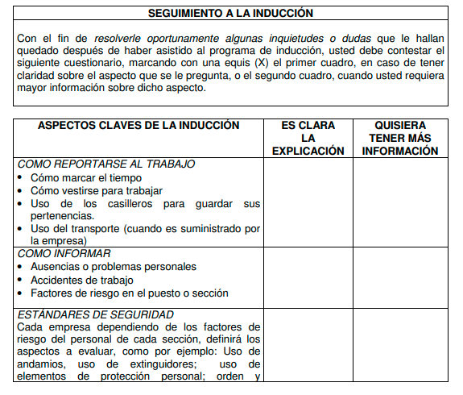

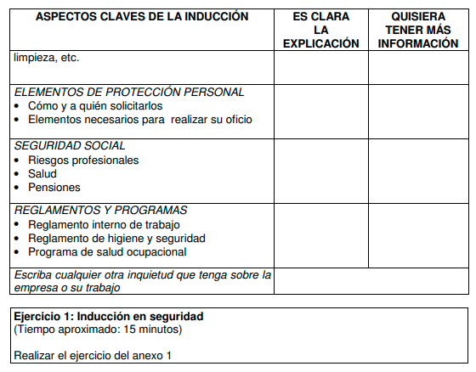

1. Como comprende el proceso de entrenamiento

El Entrenamiento es un proceso mediante el cual la persona se prepara para desempeñar de manera excelente las tareas específicas del cargo que debe ocupar. Además se dice que es un proceso educativo, ya que a través de él se desarrollan competencias que ayudan al cumplimiento de los objetivos de la organización

Mediante el Entrenamiento se logran 4 clases de cambios en el comportamiento, que son los siguientes:

Transmisión de información → Aumenta el conocimiento de las personas.

Desarrollo de las habilidades → Mejorar habilidades y destrezas.

Desarrollo de actitudes → Modifica comportamientos.

Desarrollo de conceptos → Eleva el nivel de abstracción.

Las etapas en el proceso de entrenamiento son las siguientes:

DIAGNÓSTICO: Conocer las necesidades de entrenamiento de la organización.

DISEÑO: Elección de la técnica o estrategia.

IMPLEMENTACIÓN: Llevar a cabo el proceso de entrenamiento

EVALUACIÓN: Conocer los resultados del entrenamiento, verificar sus consecuencias

El entrenamiento en el trabajo consta de dos grandes fases:

• Preparación: Elaboración del plan de entrenamiento: Este plan debe tener claramente definidos los objetivos en términos de las habilidades o destrezas que se espera adquiera el trabajador al finalizar el período de entrenamiento

• Proceso de enseñanza-aprendizaje en el puesto de trabajo: En esta etapa de entrenamiento se propone utilizar el método de los cinco pasos que explica de manera sencilla la forma como se llevará a cabo el proceso de enseñanza aprendizaje haciendo uso de técnicas participativas de educación, que estimulan el “aprender hacer” y el “aprender a aprender”

1. Defina el proceso de reinducción

El entrenamiento es un método probado, sistemático y práctico para orientar a una

persona sobre cómo hacer su trabajo correctamente, con seguridad y eficiencia desde la

primera vez. Su propósito es brindar toda la información necesaria para que la persona

pueda desarrollar las habilidades y destrezas que le permitan desempeñar su trabajo con

los estándares de calidad, productividad, control de costos y seguridad, desde el

momento mismo en que inicie sus labores.

El supervisor debe participar en el diseño del plan de entrenamiento de las personas

nuevas y debe ser el responsable de su aplicación y de la cobertura que se le de tanto al

personal directo como a los temporales. Para esto puede contar con la colaboración de

personas líderes en la sección, pero sin olvidar que la responsabilidad por el éxito del

proceso no es delegable.

Es un proceso de capacitación y reentrenamiento que se dirige al trabajador cuando:

• Ha permanecido alejado de su sitio de trabajo por lo menos un período superior a 15 días, por razones de incapacidad, licencia, vacaciones entre otras situaciones.

• Se han modificado los procesos o se ha introducido nueva tecnología.

• No cumple con los estándares de seguridad.

• Ha sufrido accidentes graves o leves pero repetitivos. La reinducción y el reentrenamiento debe efectuarse durante las dos primeras horas del turno o a más tardar dentro de la primera semana en que se reincorpore a sus tareas habituales. Es recomendable conformar pequeños grupos con personas que vayan a recibir la reinducción, para facilitar el trabajo y posibilitar un entorno de comunicación probablemente más amplio y participativo. En la hoja de vida del trabajador debe quedar archivada una copia de dicho proceso.